Уважаемые пользователи!
Данное описание предназначено для ознакомления с «функциональным интерфейсом», возможностями и порядком работы с тестовой версией «WEB - Каталога запасных частей» к автомобилям производства ПАО «ЗАЗ».
- Для работы с Каталогом необходим постоянный доступ к сети «InterNET».
- Каталог работает через браузеры «Internet Exporer», «Mozilla Firefox» и «Chrome» - для перехода к стартовой странице необходимо в строке «адрес» прописать ссылку http://zaz.autodevel.com
- Для дальнейшей работы необходима авторизация. Логин и пароль у каждого пользователя индивидуальны.
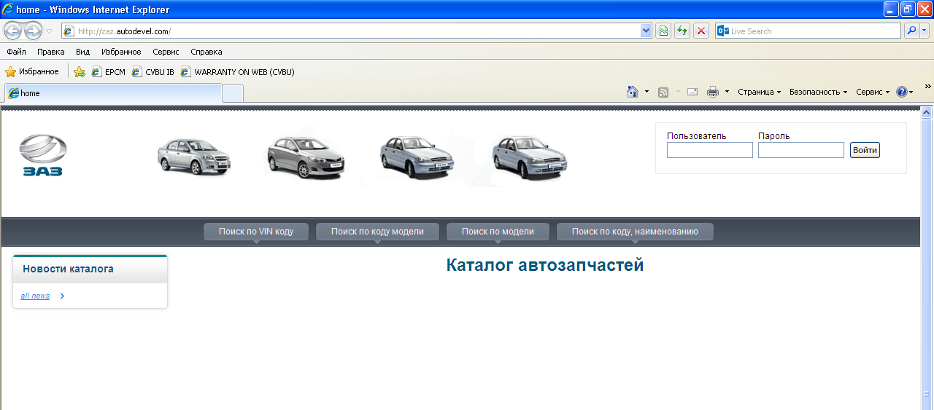
- После авторизации будут доступны функции поиска и корзина.
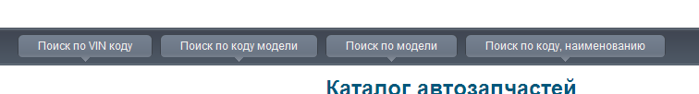
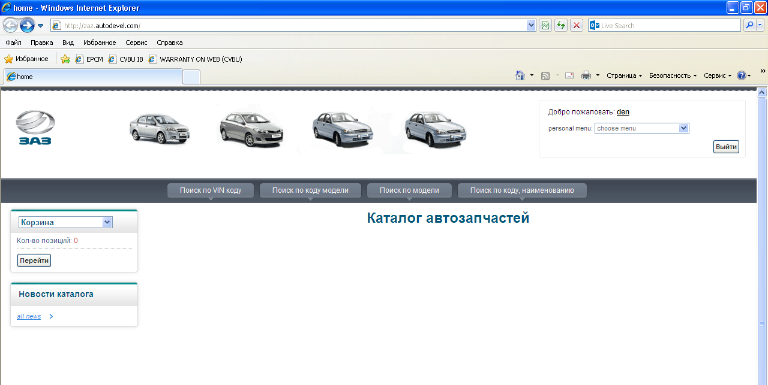

- Функции поиска подразделяются на 4 направления, а именно :
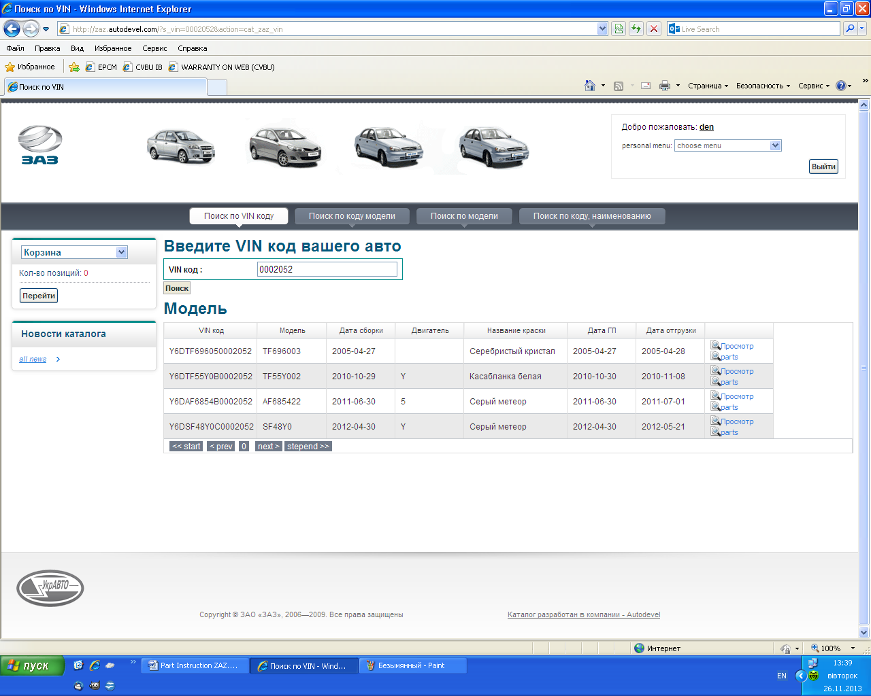
Поиск по VIN коду позволяет выполнить поиск и обзор информации по VIN коду автомобиля, при этом возможно использовать полный VIN код или его часть (например, последние цифры кода). Каталог предложит результаты поиска с информацией : VIN код \ Модель \ Дата сборки \ Название краски \ Дата производства \ Дата отгрузки \ и Функциональные кнопки

- Кнопка \ПРОСМОТР\ - предназначена для обзора списка «Опции» в выбранной модели .
- Кнопка \parts\ - предназначена для перехода в функцию с уже активными фильтрами отбора запасных частей для данного номера кузова.
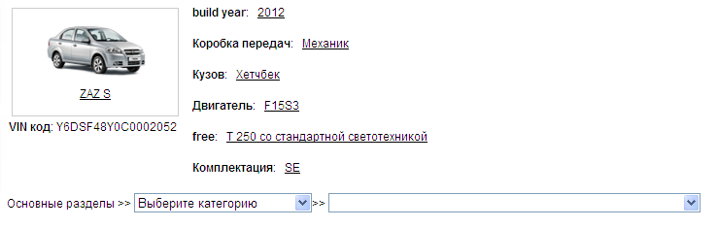
Поиск по коду модели позволяет выполнить поиск и обзор опций по модели автомобиля. В данной функции Каталог предложит результаты поиска с информацией : Код модели \ Модель \ Год выпуска \ Тип КПП \ Тип кузова \ Код двигателя \ Уровень комплектации \ и Функциональные кнопки

Поиск по модели позволяет в ручном режиме устанавливать и управлять фильтрами отбора запасных частей. Для чего предназначен пошаговый порядок установки фильтров отбора, а именно:
* Выбор автомобиля - 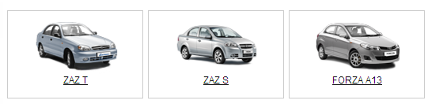
* Условия отбора по модели; \ Год выпуска \ Тип КПП \ Тип кузова \ Тип двигателя \ Уровень комплектации
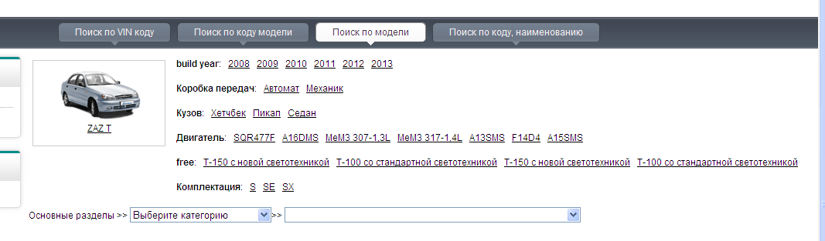
* После установки параметров отбора - из предлагаемого перечня деталей, Каталогом исключаются не соответствующие запасные части.
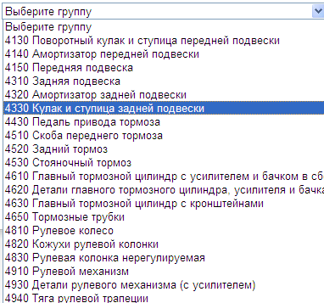
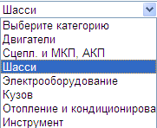
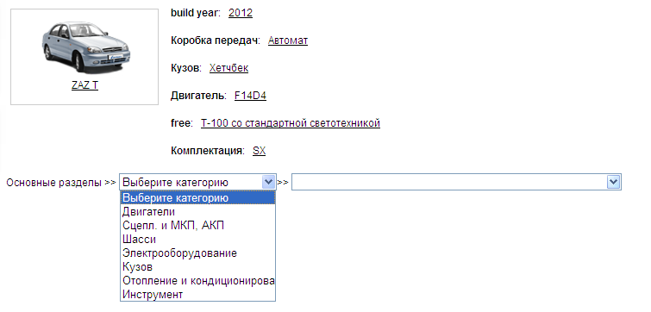

После отбора раздела и нужной группы Каталог отобразит графический рисунок с активными связями на рисунке и таблицей. В таблице указана информация о:
Номер детали на рисунке;
Каталожный номер детали;
Наименование детали;
(Дв) Тип применяемого двигателя:
- •: любой из двигателей: С, Y или 6;
- 8: 1,3 (МЕМЗ-307);
- 9: 1,4 (МЕМЗ-317);
- C: 1,3 SOHC (один распределительный вал);
- Y: 1,5 SOHC;
- 5: 1,5 CHERY;
- 6: 1,6 DOHC (два распределительных вала);
- W: 1,4 DOHC.
Тип коробки передач (КП):
- •: с любой коробкой передач;
- М: Механическая коробка передач;
- А: Автоматическая коробка передач;
Модель автомобиля:
Кузов – Тип кузова (N – 4-х дверный нотчбек; F – Pick-UP; H – 5-ти дверный хэтчбек):
- •: Не применяется;
- B: Применяется.
Уровень комплектации:
- S: Standard, Standard+;
- SE: Comfort;
- SX: Lux;
(ЛП) Левая или правая деталь на автомобиле:
LH: С левой стороны автомобиля;
RH: С правой стороны автомобиля.
Количество :
- Цифра указывает количество деталей на один автомобиль;
- А: Количество по потребности.
Опции комплектации автомобиля.
Пример обозначения опции (ХХХХ):
Первый знак:
&: c;
– : без;
/: или;
Второй, третий и четвертый знаки – код опции

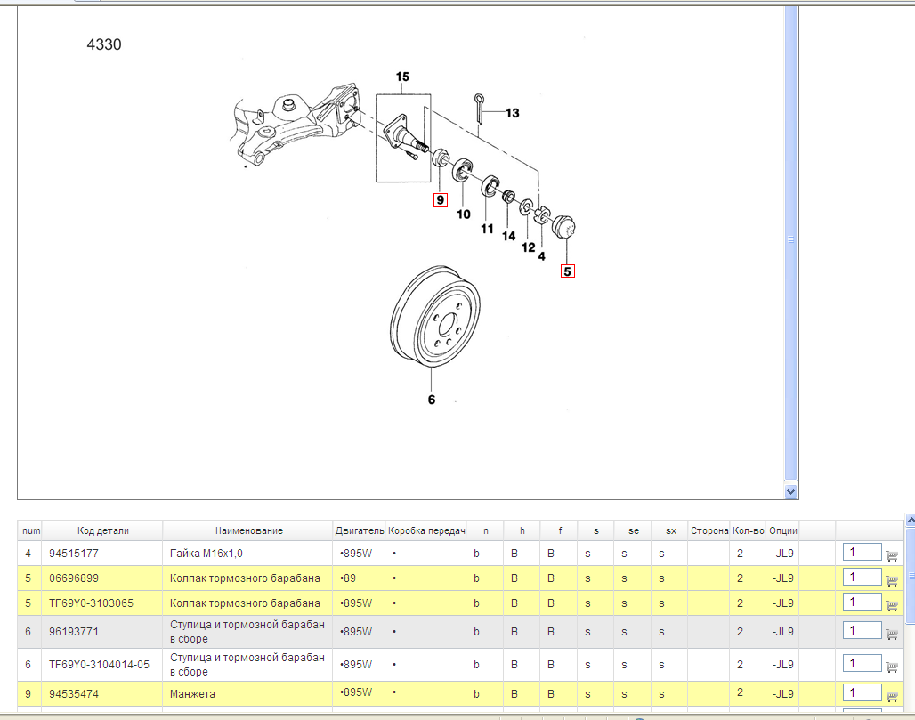

Поиск по коду, наименованию позволяет выполнить быстрый поиск запасной части без установки дополнительных фильтров. При работе с данной функцией необходимо знать номер детали или наименование.
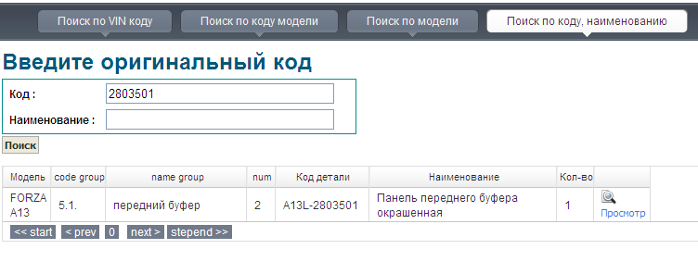
Дополнительно кнопка - переход в каталог.
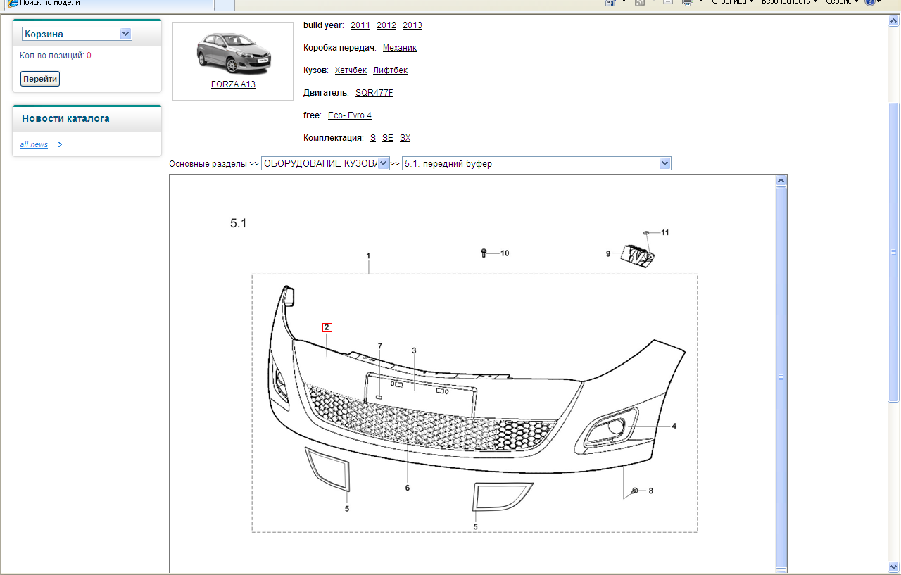
- Функция Корзина – позволяет просматривать, корректировать отобранные детали и окончательно формировать заказ деталей с возможностью печати, добавления комментариев, удаления как всех деталей так и по позиционно.
